Правила пожарной безопасности

при эксплуатации электрооборудования

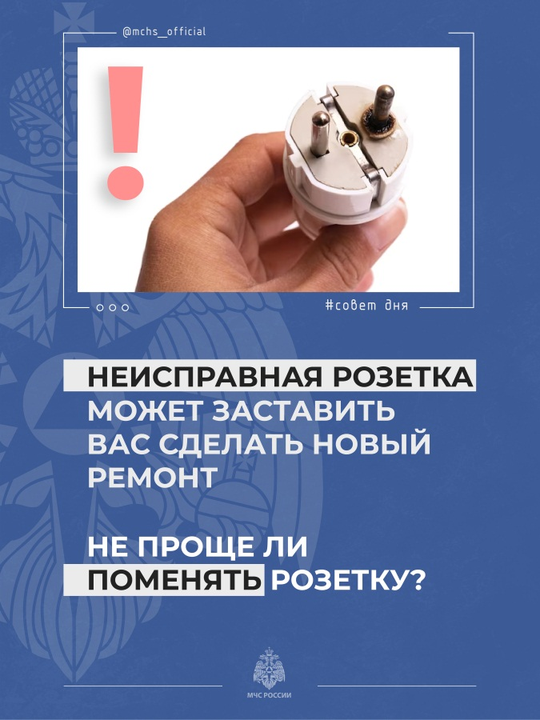
Пожары от электротехнических причин возникают в случае перегрузки сети мощными потребителями, при неверном монтаже или ветхости электросетей, при пользовании неисправными электроприборами и оставлении их без присмотра.
Чтобы избежать такого рода пожаров, необходимо соблюдать несложные правила:
- монтаж электропроводки должен выполнять только специалист;
- замер сопротивления изоляции электропроводки необходимо производить не реже одного раза в три года;
- не эксплуатируйте провода и кабели с повреждённой или потерявшей защитные свойства изоляцией, не пользуйтесь повреждёнными розетками и выключателями;
- нельзя эксплуатировать самодельные электронагревательные приборы;
- используйте подставки из негорючих материалов для электроутюгов, электроплит и чайников;
- не допускайте перегрузки электросети - не включайте в электрическую розетку одновременно несколько электроприборов особенно большой мощности;
- запрещается применять некалиброванные плавкие вставки ("жучки") в аппаратах защиты от перегрузки и короткого замыкания;
- не оставляйте электробытовые приборы включенными в сеть в течение длительного времени, они могут перегреться;
- не оставляйте работающий электронагревательный прибор без присмотра либо под присмотром детей и престарелых;
Будьте внимательны при эксплуатации электрооборудования и своевременно организовывайте его ремонт.

Отдел государственного пожарного надзора
г. Черемхово, г. Свирска и Черемховского района

